HƯỚNG DẪN CƠ BẢN GITLAB SERVER

**1. Cài đặt Gitlab server**

**B1: Cài đặt một số phần mềm phụ thuộc (curl, policycoreutils-python, openssh-server):**

sudo yum install -y curl policycoreutils-python openssh-server

sudo systemctl enable sshd

sudo systemctl start sshd

-----#cho phép firewall không chặn dịch vụ

sudo firewall-cmd --permanent --add-service=http

sudo systemctl reload firewalld

**B2: Cài đặt SMTP server Postfix**

sudo yum install postfix

sudo systemctl enable postfix

sudo systemctl start postfix

**B3: Cài đặt Gitlab server:**

curl https://packages.gitlab.com/install/repositories/gitlab/gitlab-ee/script.rpm.sh | sudo bash

sudo EXTERNAL_URL="http://gitlab.abc.xxx" yum install -y gitlab-ee

gitlab-ctl restart #Restart lại dịch vụ gitlab server

**B4: Truy cập vào Gitlab server:**

Sử dụng trình duyệt website để vào Gitlab server, user mặc định là root, reset password ngay lần truy cập đầu tiên.

http://gitlab.abc.xxx

**2. Tạo repositories trên Gitlab server**

Truy cập vào trang website http://gitlab.abc.xxx

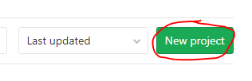

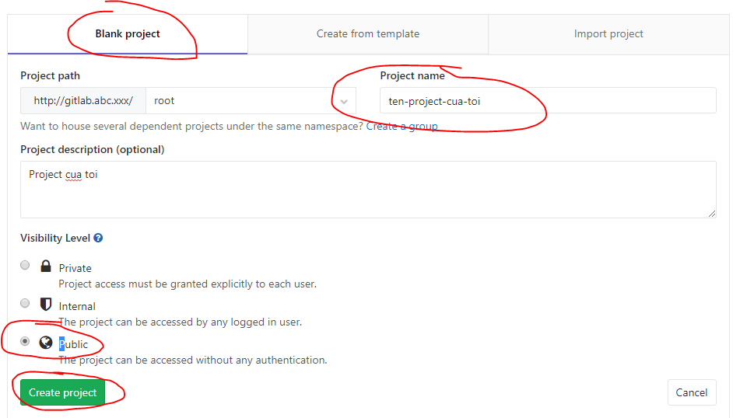

**3. Clone repositories về máy trạm để làm việc.**

**B1. Copy URL của repo**



**B2. Vào máy Linux, clone Repo về máy Linux.**

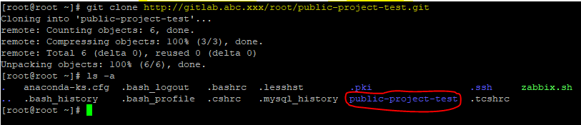

**4. Tạo branch cho repo**

**B1: Tìm hiểu về branch: Branch là 1 nhánh thay đổi riêng của Repo từ nhánh chính Master, khi ta muốn làm việc trên repo, tức là ta đã tạo sự thay đổi trên Repo mà không muốn ảnh hưởng đến nhánh chính MASTER, ta tạo 1 branch mới để làm việc trên Repo của branch đó. Có thể hiểu nơm na branch MASTER là một thân cây, trong đó các branch khác được tạo ra dựa trên thân cây, còn gọi là các nhánh.**

***Ví dụ: Ta có 1 file tên “nhat_ky” trên branch Master, ta tạo thêm 1 branch “Nhat_ky_grafana”, và cần thêm 1 dòng thông tin “16/1/2018 Grafana Bình Thường” vào file đó, commit changes và push lên branch “Nhat_ky_grafana” thì chỉ branch này tồn tại nội dung dòng đó, branch Master hoàn toàn không bị thay đổi và ảnh hưởng gì.***

**B2: Tiến hành thực hành ví dụ trên.**

**Tạo 1 file rỗng tên “nhat_ky” trên Repo (mặc định Gitlab sẽ hiểu là ta tạo file trên Branch chính Master)**

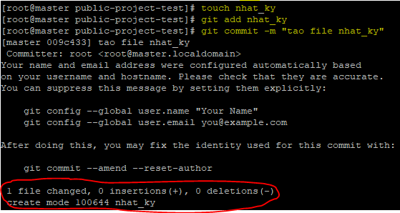

**Push file này lên Repo**

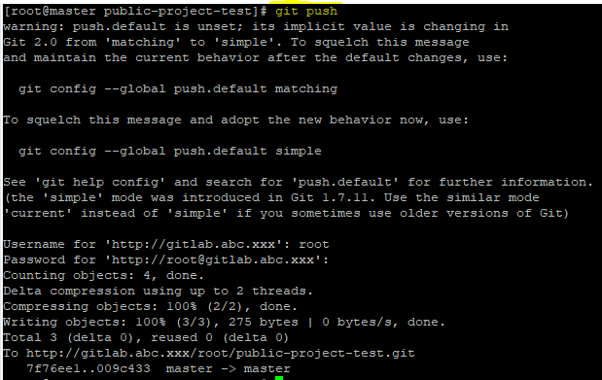

**Tạo branch mới tên “Nhat_ky_grafana” từ nhánh chính “Master”**



**Checkout vào branch “Nhat_ky_grafana”, ta thấy Repo đã tồn tại file “nhat_ky” đã tạo trên branch chính Master.**

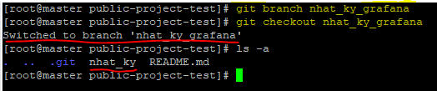

**Sau đó thêm vào file “nhat_ky” 1 dòng nội dung như sau: [16/1/2018 Grafana Bình Thường], commit changes và push lên branch “Nhat_ky_grafana”**

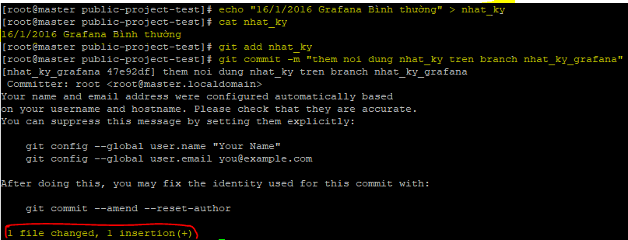

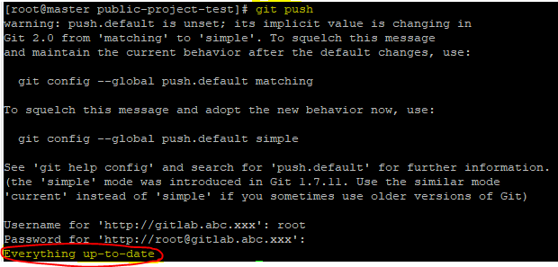

**Vào nhánh chính chính Master kiểm tra file “nhat_ky” có thay đổi hay không, kết quả là file “nhat_ky” tại branch Master không có nội dung, chứng tỏ branch Master không bị ảnh hưởng.**

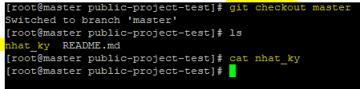

**5. Xóa 1 branch tên là “Nhat_ky_grafana”**

**B1. Hiển thị danh sách các branch và branch hiện hành.**



**B2. Xóa branch “nhat_ky_grafana”**

